Професионална гимназия по електротехника и електроника „Константин Фотинов“, гр. Бургас

**ДИПЛОМЕН ПРОЕКТ**

на.......Симеон Здравков Великов ................................................................... ученик/ученичка от XII ..клас

професия- код: „Приложен програмист“ -481030

специалност- код: „Приложно програмиране“ - 4810301

**Тема: Социална мрежа за мотоциклетисти „MotoShowroom”**

**Изисквания за разработката на дипломния проект: Да се създаде уеб сайт за публикуване на мотоциклети. Сайтът да разполага с потребителска система, административен панел, който да управлява наличните романи. Системата да е защитена срещу основните видове атаки срещу уеб приложения. Да се използва трислойна или надграждаща архитектура.**

**Ръководител-консултант:** Петър Росенов Петров

Сесия: май-юни 2022г.

Дата:.........................

**Съдържание**

1. **Увод**

1.1 Защо избрах тази тема...........................................................................................1

1.2 Цели на проекта.....................................................................................................2

1. **Основна част**
   1. Технологии

ASP.NET...............................................................................................................3

HTML....................................................................................................................4

CSS........................................................................................................................5

JAVASCRIPT.......................................................................................................6

ADO.NET..............................................................................................................7

SSMS.....................................................................................................................8

NUGET PACKAGES............................................................................................9

* 1. Структура на уеб сайтът

Начална страница...............................................................................................10

Страница за публикуване..................................................................................11

Страница за детайли...........................................................................................12

Страница за търсене...........................................................................................13

Страница за редактиране...................................................................................14

Страница за изтриване.......................................................................................15

Страница за регистрация и влизане в профил.................................................16

* 1. Как работят уеб страниците

Код за началната страница.................................................................................17

Код за страницата за публикуване....................................................................19

Код за страницата за детайли............................................................................23

Код за страницата за търсене.............................................................................26

Код за страницата за редактиране.....................................................................27

Код за страницата за изтриване.........................................................................30

Код за регистрация и влизане в профил...........................................................32

1. **Заключение** 
   1. Бъдещо развитие.................................................................................................35
   2. Използвана литература.......................................................................................36

**Защо избрах тази тема**

Избирам темата за уеб сайт за мотори, управляван от моята страст към мотоциклетизма и технологиите. Виждам в тази тема синтез между адреналина и свободата, които предлагат моторите, и прецизността и иновативността на съвременната уеб разработка. Създаването на платформа, която отразява този синтез, се превръща в моя професионален предизвикателство и лично удовлетворение.

Свързаността на моторите с чувството за свобода и неограничени възможности е дълбоко вкоренена в културата и представлява не само хоби, но и начин на живот за мнозина. Този уникален социокултурен феномен ми дава възможността да създам уебсайт, който не само представя разнообразие от мотоциклети и техни спецификации, но и да създаде общност за любителите на моторите.

Разработката на такъв сайт изисква дълбоко разбиране на потребителското изживяване, както и компетентност в техническите аспекти на уеб дизайна и програмирането. Осъзнавам, че за да се постигне успех, платформата трябва да бъде интуитивна, удобна за ползване, и достъпна на широка аудитория. От друга страна, сигурността и надеждността са критични, тъй като сайтът ще обработва лични данни и може би финансови транзакции.

Интересът към последните тенденции в технологиите за разработка на уебсайтове и дигиталната сигурност ме насочва към използването на ASP.NET за сървърната логика, съчетано с модерни клиентски рамки като React или Angular за фронтенд. Избирам Entity Framework за управление на базите данни, за да улесня транзакции и да подобря достъпа до данните, а използването на BCrypt.Net-Next за кеширане на пароли гарантира сигурност на високо ниво.

Този проект също предоставя възможност за прилагане на знанията ми по SEO оптимизация, улеснявайки това моят уебсайт да достигне до по-широка публика, а също така да бъде лесно откриваем от заинтересованите лица. Визията ми е да създам дигитално пространство, където потребителите не само да разглеждат мотори, но и да се обучават, да споделят мнения и да участват в общност, която споделя тяхната страст.

В крайна сметка, темата за уебсайт за мотори е селекция, която отговаря на моите интереси и компетенции, позволява ми да се развивам като разработчик и да допринасям за общността с нещо ценно и вдъхновяващо.

**Цели на проекта**

Разработването на уебсайт за мотори, "Velikow's Moto Showroom", е проект, който си поставя за цел да се превърне в основен ресурс за мотористите и любителите на двуколесни превозни средства. Тази платформа се стреми да предложи детайлна информация за мотоциклетите, да създаде общност и да осигури богато потребителско изживяване.

Цели на проекта:

Енциклопедичност и информационна наситеност:

Основната цел на "Velikow's Moto Showroom" е да събере обширна база данни от информация за различни марки и модели мотоциклети. Желаем да предложим на посетителите подробни технически характеристики, история на моделите, визуализации и анализи, които да помогнат в информирането и вземането на решение при избора на мотор.

Създаване на културно и общностно пространство:

Уебсайтът има за цел да стане повече от просто каталог - искаме да поощрим създаването на активна общност, която да споделя преживявания, съвети и да участва в обсъждането на теми, свързани с мотоциклетите. Форуми, блог секции и потребителски рецензии ще допринесат за този социален аспект.

Интерактивност и потребителска ангажираност:

"Velikow's Moto Showroom" ще предложи интуитивни интерактивни функции като виртуални галерии и детайлни обзори на продукти, като така повиши ангажираността и продължителността на посещенията на сайта. Включването на медийно съдържание като видеоклипове и виртуални турове ще бъде ключово за постигането на тази цел.

Удобство и функционалност за потребителите:

Целта е също така сайтът да бъде максимално удобен за потребителите, като предложи лесен за навигация интерфейс, удобни инструменти за търсене и сравнение на модели, както и полезни ресурси за планиране на покупка или обслужване на мотори.

Висока сигурност и надеждност:

Предвид обработката на лични данни и възможността за покупки или резервации, е от решаващо значение да осигурим строги мерки за сигурност и защита на личната информация. Въвеждането на модерни техники за криптиране и съответствието със законовите регулации за защита на данните са от първостепенна важност за успеха на проекта.

**Технологии**

ASP.NET

ASP.NET е разработена от Microsoft и представлява мощна платформа за разработване на уеб приложения. Тя предоставя богат набор от функционалности, които правят разработката на уеб приложения по-ефективна и гъвкава. Платформата е част от .NET фремурк, което я прави отличен избор за разработчици, които вече са запознати с C# или други CLR езици.

Една от ключовите характеристики на ASP.NET е поддръжката на Model-View-Controller (MVC) архитектура. MVC разделя приложението на три основни компонента: модел (данни), изглед (потребителски интерфейс) и контролер (логика на управление), което позволява разработчиците да управляват сложни системи и приложения с повишена леснота и поддържаемост. Този подход помага за намаляване на зависимостите и улеснява тестването на отделни части на приложението.

ASP.NET също така предлага разширена поддръжка за асинхронна програма, което е особено важно в днешния динамичен свят на интернет приложенията, където бързата обработка на заявки е от съществено значение. Асинхронните методи в ASP.NET помагат за подобряване на производителността на уеб приложения, тъй като позволяват на сървъра да обработва множество заявки едновременно, без да блокира потребителските интеракции.

Интеграцията с други Microsoft продукти е друг важен аспект на ASP.NET. Разработчиците могат да се възползват от тясната интеграция с Microsoft SQL Server за управление на бази данни и Microsoft Azure за облачни услуги. Това предоставя допълнителни възможности за разширяване и оптимизация на приложенията, особено в контекста на големи корпоративни системи.

По отношение на сигурността, ASP.NET предлага вградени решения за защита от често срещани заплахи като cross-site scripting (XSS) и SQL injection. Тези функции правят платформата подходяща за приложения, изискващи строги мерки за сигурност и защита на данните.

Мащабируемостта също е ключово предимство на ASP.NET. Платформата поддържа както вертикално, така и хоризонтално мащабиране, което позволява на приложенията лесно да се адаптират към увеличаващи се натоварвания и потребителски бази. Това е изключително важно за бизнеси, които очакват бърз растеж или промени в трафика.

Накрая, поддръжката на разнообразни библиотеки и API-та в .NET еко-системата улеснява интеграцията на различни услуги и функционалности в ASP.NET приложения. Разработчиците могат да възползват от обширния набор от отворен код библиотеки, които могат да бъдат включени в проектите, за да добавят допълнителна функционалност без значително увеличение на разходите или времето за разработка.

HTML

HTML (HyperText Markup Language) е основният език за маркиране, използван за създаване на уеб страници. Разработен през 1991 г. от Тим Бърнърс-Лий, HTML е изключително важен за Интернет, като предоставя структура и организация на съдържанието в уеба. HTML е базовата технология зад почти всеки сайт, което го прави незаменим елемент в арсенала на всеки уеб разработчик.

HTML използва тагове за определяне на елементите на уеб страница, като заглавия, параграфи, списъци, връзки, изображения и други. Тези тагове организират съдържанието в логична и йерархична структура, като по този начин правят информацията достъпна и разбираема както за потребителите, така и за уеб браузърите.

Едно от главните предимства на HTML е неговата съвместимост. Като стандарт, приет от World Wide Web Consortium (W3C), HTML е поддържан от всички основни уеб браузъри. Това означава, че уеб страници, създадени с HTML, могат да бъдат визуализирани и функционират коректно в различни платформи и устройства, което гарантира широка достъпност на съдържанието.

Освен това, HTML е лесен за изучаване и използване. Сравнително простият синтаксис и широко разпространените ресурси за обучение правят HTML отлична отправна точка за начинаещи в уеб разработката. Разработчиците могат бързо да научат основите и да започнат да създават функционални уеб страници.

HTML също играе важна роля в оптимизацията за търсачките (SEO). Правилното използване на тагове като заглавия, подзаглавия и мета тагове може да помогне за подобряване на класирането на уеб страница в резултатите от търсенето. Това е критично за уебсайтове, които искат да привлекат повече трафик и да подобрят своето онлайн присъствие.

HTML се развива постоянно, като последната версия, HTML5, въведе редица нови функции и елементи, които подобряват мултимедийната поддръжка и интерактивността на уеб страници. HTML5 включва тагове за аудио и видео, както и поддържане на графични съдържания и анимации, което позволява създаването на по-динамични и ангажиращи уеб изживявания.

Мащабируемостта е друг важен аспект на HTML. Уеб страници, написани на HTML, могат лесно да бъдат разширени и модифицирани с помощта на CSS и JavaScript. Това дава възможност за създаване на богати и сложни уеб приложения, които остават удобни за поддръжка и актуализация.

CSS

CSS (Cascading Style Sheets) е език за стилизация, използван за определяне на визуалния вид и форматирането на уеб документи, написани предимно на HTML. Разработен в средата на 90-те години, CSS е станал неразделна част от уеб разработката, позволявайки на разработчиците да отделят съдържанието от дизайна. Това разделяне подобрява достъпността на уебсайтове, улеснява поддръжката и позволява по-гъвкаво управление на презентационните стилове.

CSS предлага множество възможности за стилизация, включително, но не само, цветове, шрифтове, разстояния, позициониране и анимации. С течение на времето CSS е преминал през няколко различни версии, като последната на момента, CSS3, въвежда нови функции като градиенти, трансформации, транзиции и анимации, които позволяват създаването на по-динамични и атрактивни уеб страници.

Едно от основните предимства на CSS е способността му да контролира изгледа на множество уеб страници чрез един единствен стилов файл. Това означава, че промените в дизайна могат да бъдат приложени навсякъде постоянно и ефективно, без необходимостта от многократно редактиране на всяка страница поотделно. Така поддръжката и мащабирането на уеб проекти стават значително по-лесни.

CSS също така подобрява времето за зареждане на уеб страниците. Като отделя стиловете от HTML структурата, браузърите кешират CSS файловете, което ускорява зареждането на страниците при повторно посещение. Това е изключително важно за подобряване на потребителското изживяване и оптимизацията за търсачки (SEO).

CSS е също от решаващо значение за адаптивния дизайн, позволяващ уеб страниците да се адаптират и изглеждат добре на различни устройства като десктоп компютри, таблети и смартфони. Чрез медийни заявки, CSS може да определи различни стилове за различни размери на екрана, което прави уебсайтовете по-достъпни и удобни за използване от разнообразна аудитория.

В допълнение, CSS предлага разширени функционалности като CSS Grid и Flexbox, които предоставят гъвкави, мощни и интуитивни начини за организиране на лейаута на уеб страниците. Тези инструменти позволяват на разработчиците да създават сложни дизайни, които са трудни или невъзможни за реализация с по-старите версии на CSS.

Като се има предвид важността на визуалния дизайн в днешната дигитална ера, CSS играе критична роля в създаването на привлекателни и функционални уебсайтове. Възможностите за стилизация и адаптивен дизайн правят CSS незаменим инструмент за всеки уеб разработчик. JAVASCRIPT

JavaScript е динамичен програмен език, който е изключително важен за разработката на интерактивни уеб сайтове. Въведен през 1995 г. от Netscape, JavaScript първоначално беше предназначен за добавяне на малки анимации и интерактивност към уеб страници. С течение на времето обаче, езикът еволюира в много по-мощен инструмент, днес е основа за изграждане на сложни уеб приложения и платформи.

страниците, които работят във всеки уеб браузър. Това включва анимации, динамично обновяване на съдържанието, интерактивни форми, и други взаимодействия с потребителя, без да се налага страницата да се презарежда. Тази характеристика е основна за разработката на едностранични приложения (Single Page Applications, SPA), където потребителското изживяване може да бъде също така гладко и отзивчиво, както при настолните приложения.

JavaScript е сърцето на много съвременни уеб технологии, включително библиотеки и фреймуърки като React, Angular и Vue, които помагат на разработчиците да създават интерфейси, които са бързи, интерактивни и лесни за мащабиране. Тези инструменти предлагат структуриран подход към уеб разработката, като същевременно осигуряват висока производителност и поддръжка на сложни функционалности.

Освен това, JavaScript е основа за Node.js - среда за изпълнение, която позволява изпълнението на JavaScript на сървъра. Това разширява възможностите на JavaScript извън уеб браузъра, позволявайки създаването на сървърен софтуер, RESTful API-та и дори настолни приложения, което прави JavaScript универсален инструмент за разработчици.

JavaScript също така играе важна роля в аспекта на достъпност и SEO. Въпреки че традиционно търсачките имат трудности с индексирането на съдържание, генерирано чрез JavaScript, съвременните подобрения в търсачките и развитието на сървърно рендиране (Server Side Rendering, SSR) позволяват JavaScript приложенията да бъдат толкова SEO ефективни, колкото и тези, базирани на статичен HTML.

JavaScript е не само в центъра на уеб разработката, но и продължава да се развива и адаптира към новите изисквания и технологии. С въвеждането на модерни стандарти като ES6, JavaScript предлага по-силни програмни възможности, подобрена синтаксична чистота и нови езикови конструкции, които правят кода по-изразителен и лесен за управление.

ADO.NET

ADO.NET е компонент от Microsoft .NET Framework, който предоставя консистентен интерфейс за достъп до различни видове източници на данни, като бази данни и XML файлове. Разработен като следваща стъпка от по-стария ADO (ActiveX Data Objects), ADO.NET предлага подобрена производителност и по-голяма гъвкавост при управлението на данни в сравнение с предшественика си.

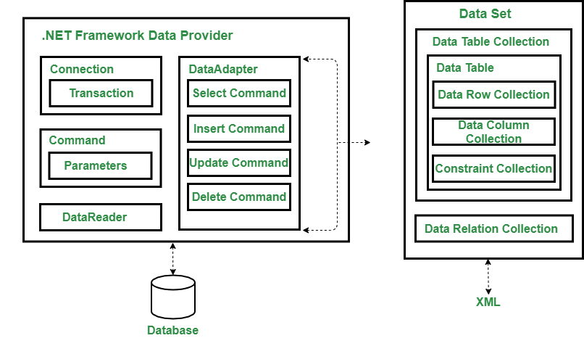

Основната характеристика на ADO.NET е неговата способност да работи в различни архитектури на приложения, включително десктоп, уеб и корпоративни приложения. ADO.NET предоставя мощни и гъвкави компоненти за свързване с база данни, извършване на заявки, и управление на резултатите. Това прави технологията изключително подходяща за разработчици, които имат нужда от надежден достъп до данни в своите .NET приложения.

Один от ключовите компоненти на ADO.NET е DataSet, който е дизайнеран да работи независимо от базата данни. DataSet представлява кеш памет на данните на клиентската страна, където данните могат да бъдат съхранявани, модифицирани и управлявани извънредно, без непрекъснато взаимодействие с базата данни. Това позволява приложенията да работят с голям обем от данни ефективно, като същевременно поддържат висока производителност и отговорност при транзакции.

ADO.NET също така предлага силна поддръжка за разграничаване между свързаните и отделените сценарии на работа. В свързан режим, компонентите, като SqlConnection и SqlCommand, се използват за взаимодействие директно с базата данни чрез отваряне на връзка, извършване на заявка и затваряне на връзката. В отделен режим, DataAdapter се използва за попълване на един или повече DataSets и обработка на данните локално, след което промените могат да бъдат синхронизирани обратно с базата данни.

Производителността е съществен аспект на ADO.NET. Технологията оптимизира комуникацията с базата данни чрез ефективно управление на връзките, използвайки техники като connection pooling, където връзки могат да бъдат повторно използвани, без да се налага всяка операция да отваря и затваря нова връзка. Това значително намалява натоварването на базата данни и подобрява общата производителност на приложението.

Също така, ADO.NET поддържа силна интеграция с останалата част от .NET Framework, което позволява разработчиците лесно да вграждат функции за управление на данни във всякакви .NET приложения. Поддръжката на LINQ (Language Integrated Query) допълнително улеснява обработката и заявките на данни, като предоставя единен, интуитивен модел за разработчиците.

SSMS

SQL Server Management Studio (SSMS) е интегрирана среда за управление на бази данни, предоставена от Microsoft за управление на инфраструктурата на SQL Server. SSMS предоставя инструменти за конфигуриране, управление и администриране на всички компоненти на SQL Server, включително бази данни, мрежови сървъри и свързани услуги. Инструментът е популярен сред базите данни администратори и разработчици заради своята мощност и гъвкавост.

Основната функция на SSMS е да предоставя графичен интерфейс за управление на SQL Server и SQL базираните данни. Това включва създаване и поддържане на бази данни, управление на потребителски акаунти, конфигуриране на роли и разрешения, изпълнение на заявки и скриптове, както и мониторинг на производителността на сървъра. Инструментът позволява на потребителите да виждат и редактират обекти в базата данни чрез интуитивен интерфейс, който улеснява сложните задачи.

Едно от ключовите предимства на SSMS е вградената поддръжка за различни скриптови езици, включително T-SQL (Transact-SQL), което е разширение на SQL, разработено от Microsoft за SQL Server. SSMS също така предлага възможности за автоматизация на повтарящи се задачи чрез използване на скриптове, което може значително да намали времето за администриране и да увеличи ефективността.

SSMS също така предоставя мощни средства за диагностика и отстраняване на проблеми. Включени са различни инструменти за мониторинг на производителността, анализ на заявките и профилиране на SQL Server, които помагат на администраторите да идентифицират и решават проблеми в реално време. Средствата за визуализация, като плановете за изпълнение на заявки и статистиките за производителност, предоставят дълбоки погледи върху това как SQL Server обработва данните.

Освен това, SSMS предлага разширена поддръжка за сигурност и възстановяване. Това включва управление на шифроване, настройка на политики за сигурност и конфигуриране на резервни копия и възстановявания. Инструментът също така поддържа автоматизиране на резервното копиране и възстановяване, което улеснява поддържането на непрекъсваемост на бизнеса.

В допълнение към управлението на SQL Server, SSMS може да се използва и за работа с Azure SQL Database и Azure SQL Data Warehouse, което позволява лесен мост между местни и облачни бази данни. Това интег

NUGET PACKAGES

Microsoft.AspNetCore.Diagnostics.EntityFrameworkCore (6.0.11): Този пакет избрах, защото предоставя подробна информация за грешки, които могат да възникнат при работа с Entity Framework Core. Важно е в разработката на приложения, които зависят от база данни, да могат бързо и ефикасно да се диагностицират и решават проблеми, свързани с достъпа и манипулирането на данни.

Microsoft.AspNetCore.Identity.EntityFrameworkCore (6.0.25): За моето приложение, управлението на идентификациите е критично. Този пакет ми позволява да използвам вградените възможности на ASP.NET Core Identity за управление на потребителски акаунти, автентификация и авторизация. Той се интегрира безпроблемно с Entity Framework Core, улеснявайки миграцията, управлението и поддръжката на потребителските данни.

Microsoft.AspNetCore.Identity.UI (6.0.23): Предлага набор от предварително създадени потребителски интерфейси за автентификация и управление на потребителски акаунти. Това спестява значително време и усилия при разработката, тъй като не е необходимо да създавам всичко от нулата.

Microsoft.EntityFrameworkCore.SqlServer (6.0.23): Реших да се възползвам от този пакет, тъй като той е специализиран за работа с SQL Server, базата данни, която избрах за моето приложение. Той осигурява оптимизирани възможности за работа с данните и максимизира производителността на приложението ми.

Microsoft.EntityFrameworkCore.Tools (6.0.23): Инструментите в този пакет са незаменими за управление на миграциите в базата данни и помагат за поддържането на схемата в актуално състояние с модела на приложението. Този пакет улеснява рутинната работа при разработката и позволява да се извършват изменения в базата данни по елегантен и контролируем начин.

Microsoft.VisualStudio.Web.CodeGeneration.Design (6.0.16): Пакетът е избран заради своите възможности за автоматизация на кода. С него мога да генерирам бързо стандартни компоненти за уеб приложения, като например MVC контролери и Razor страници, което значително ускорява процеса на разработка.

SixLabors.ImageSharp (3.1.3): Този пакет добавих, за да мога да обработвам изображения в приложението. Важно е за уебсайт, който показва мотоциклети, изображенията да бъдат от високо качество и оптимизирани за бързо зареждане. ImageSharp ми предоставя възможността за манипулиране на изображенията директно в .NET кода, което е изключително полезно за динамично създаване на миниатюри и подобряване на производителността на сайта.

**Структура на уеб сайтът**

Начална страница

За да създам привлекателен и функционален интерфейс за "Velikow's Moto Showroom", интегрирах няколко ключови технологии и дизайнерски решения. Въведох модел IEnumerable<MotorcycleShowroom.Models.BMW> за да мога да обработвам и показвам множество мотоциклети от марката BMW, които биха били представени на началната страница на уебсайта.

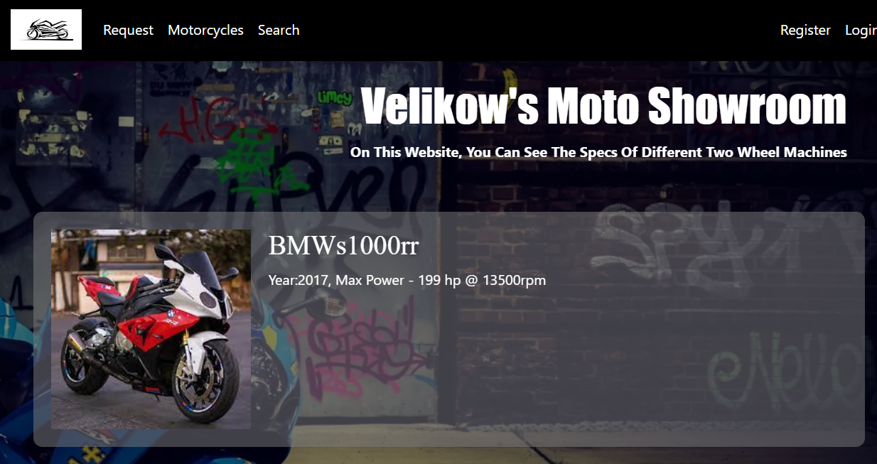

Стилизирането и разположението на елементите бяха важни за да създам визуално-задържаща страница. Използвах CSS за дефинирането на дизайна, включително позиционирането на пълноекранния оверлей, който придава модерен и стилен вид на страницата, като същевременно подчертава съдържанието.

Дизайнерски решения:

Овърлей с полупрозрачен фон: Използвах .overlay клас с rgba цвят, за да постигна полупрозрачен ефект, който да изолира съдържанието от фоновото изображение и да повиши четливостта на текста.

Структуриране с Flexbox: Flexbox ми позволи да организирам изображения и описания на мотоциклетите в гъвкаво и отзивчиво разположение чрез класа .object-container.

Заглавния текст и описанието: Те са подредени по начин, който оптимизира пространството и предлага интуитивно потребителско изживяване, което се реализира с .content.

Визуални акценти: За да направя визуалната презентация по-драматична, поставих текста в заглавната секция в дясната част на страницата, използвайки класовете fw-bold и text-end.

Функционалност:

Условна логика в Razor: Поставих условна проверка @if (Model != null && Model.Any()) за да се отрази динамично съдържанието на страницата в зависимост дали има налични мотоциклети за показване.

Взаимодействие с изображенията: Предоставих връзки и изображения за всяка обява, като приложих условие за проверка дали има налични изображения и позволих на потребителите да кликнат и да бъдат пренасочени към страницата с детайли за всеки мотоциклет.

Разработка на детайлни описания: Всеки мотоциклет е снабден с описателен текст, който дава информация за модела и характеристиките му, като се възползвам от @bmw.Info.

Всеки избор, направен по време на процеса на разработка, беше с цел да предложа на потребителите незабравимо първо впечатление и да ги мотивирам да прекарат повече време, разглеждайки различните мотоциклети, които предлагам.

Страница за публикуване

Страницата "Create" на уебсайта "Motorcycle Showroom" е специално проектирана за публикуване на нови обяви за мотоциклети от моделите на BMW. Тази функционалност е критична за платформата, тъй като позволява на администраторите и одобрени потребители да обогатяват съдържанието на сайта с актуални и привлекателни оферти.

Цел на страницата: Основната цел на страницата "Create" е да улесни потребителите в процеса на добавяне на нови мотоциклети в каталога. Тя осигурява интуитивен интерфейс, където потребителите могат лесно да въведат информация за мотоциклетите, като модел, описание, и да качат снимки.

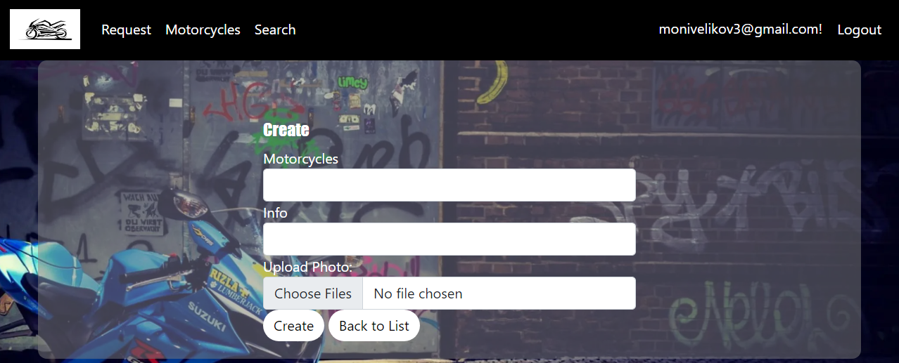

Дизайн и функционалност:

Визуален стил: Страницата използва стил със сив овърлей и заоблени ръбове, което придава модерен и елегантен вид. Този стил се комбинира с текст в бяло (клас text-white), за да се подобри четливостта на текста върху полупрозрачния фон.

Форма за публикация: Централният елемент на страницата е формата, която включва полета за въвеждане на информация за мотоциклета (Motorcycles), допълнителна информация (Info), и поле за качване на снимки (Images). Тези полета са задължителни и са оборудвани с валидационни съобщения за грешки, което помага на потребителите да попълват формата правилно.

Бутони за действие: Включени са бутони за изпращане на формата ('Create') и за връщане към списъка с мотоциклети ('Back to List'), което осигурява лесен начин за навигация.

Интеграция и сигурност:

Формата използва method="post" и enctype="multipart/form-data", което гарантира, че данните, включително файловете с изображения, са безопасно изпратени към сървъра. Това е съществено за защита на потребителските данни и за правилната обработка на мултимедийно съдържание.

Поддръжка на сценарии за употреба:

Страницата е проектирана да бъде подходяща както за администратори, така и за одобрени потребители, които имат разрешение да добавят нови мотоциклети. Това насърчава активността на сайта и поддържа неговото съдържание актуално и интересно за посетителите.

Секция за скриптове:

Включената секция @section Scripts използва _ValidationScriptsPartial за поддържане на клиентска валидация, което подобрява потребителския опит при попълване на формата, като предоставя моментална обратна връзка за всякакви грешки при въвеждането на данни.

Чрез тази страница, "Motorcycle Showroom" увеличава своята функционалност и предоставя на потребителите мощен инструмент за участие в създаването на съдържание и разширяване на колекцията от мотоциклети на платформата.

Страница за детайли

Страницата за детайлите на мотоциклет от модела BMW в "Motorcycle Showroom" е създадена с цел да предостави на посетителите пълна информация за конкретен мотоциклет, включително неговите спецификации, описание и снимки. Този дизайн е насочен към подобряване на потребителското изживяване чрез визуално привлекателно и функционално представяне на данните.

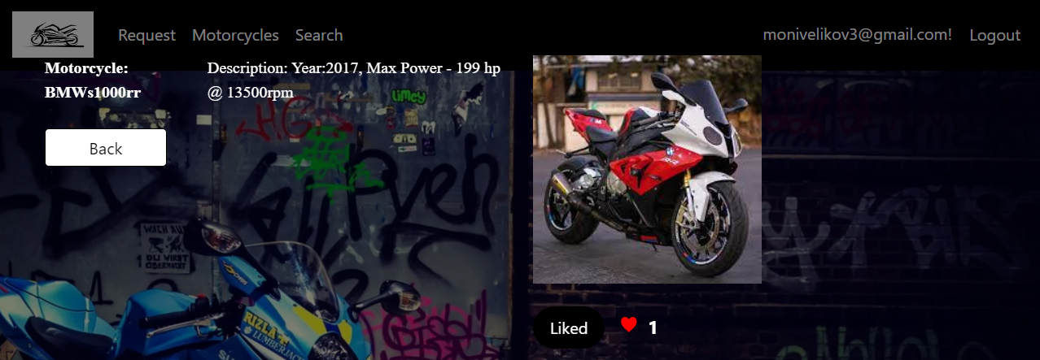

Функционалност и дизайн:

Информационен блок: Страницата използва линейно представяне, където името и описанието на мотоциклета са ясно разделени в две колони. Това структуриране позволява лесно четене и навигация, което улеснява потребителите да абсорбират информацията.

Снимки: При наличие на снимки, те са представени в отделна колона, като всяка снимка може да бъде уголемена при кликване за по-детайлно разглеждане. Ако снимки липсват, се показва съобщение за това, което поддържа добра комуникация с потребителя.

Бутон за обратно: Има бутон, който позволява на потребителите бързо да се върнат на предишната страница, което подобрява навигацията и потребителското изживяване.

Бутон за харесване: Интерактивният елемент на страницата включва бутон за харесване, който позволява на потребителите да изразят своето възхищение или одобрение за мотоциклета. Този бутон е свързан с брояч, който отчита общия брой харесвания, анимирано променящ се при всяко кликване.

Стилизация:

Овърлей: Подложката с полупрозрачен фон добавя дълбочина на дизайна и изолира съдържанието от останалата част на сайта, което помага за фокусиране на вниманието на потребителя върху информацията за мотоциклета.

Визуални ефекти: Използваните CSS класове за бутоните и текста са съобразени така, че да се открояват на тъмния фон, улеснявайки четаемостта и интерактивността. Стиловете на бутоните за харесване са допълнително анимирани, което придава динамичен характер на страницата.

Скрипт за интерактивност:

Харесване: Скриптът на jQuery, който управлява логиката за харесване, осигурява, че всяко кликване на бутона води до визуална промяна на бутона и актуализация на брояча на харесванията. Логиката включва добавяне на клас, който променя стиловете на иконата на сърце и текста, което прави взаимодействието с бутона веднага забележимо.

Тази страница е пример за това как добре структурираната информация и внимателно подбраните интерактивни елементи могат да подобрят ангажираността на потребителите и да осигурят ползотворно и приятно изживяване при разглеждането на детайлите за конкретен мотоциклет.

Страница за търсене

Страницата за търсене в "Motorcycle Showroom" е създадена с цел да предостави лесен и интуитивен начин за потребителите да намерят специфични мотоциклети в обширната база данни на сайта. Този раздел е ключов за подобряване на потребителската ангажираност и осигуряване на бърз достъп до желаната информация.

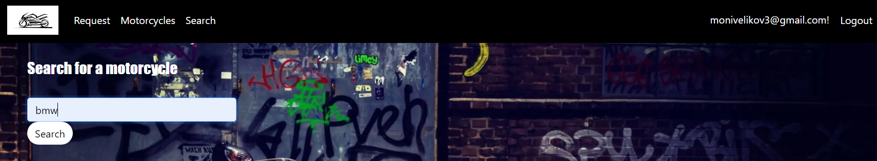

Дизайн и функционалност:

Заглавие и оформление: Заглавието "Search for a motorcycle" е представено с елегантен бял шрифт, което подчертава функционалността на страницата. Чрез простата и изчистена визуална композиция, страницата директно насочва вниманието към търсачката.

Форма за търсене: Основната функционалност на страницата е формата за търсене, която позволява на потребителите да въведат ключови думи или фрази, свързани с моделите на мотоциклети, които търсят. Полето за търсене е просто и лаконично, без излишни елементи, което улеснява потребителите в навигацията.

Бутон за изпращане: Бутонът "Search" е стилизиран с ярък цвят, като е маркиран като основен елемент на формата. Този дизайн осигурява визуално акцентиране и насърчава потребителите активно да използват търсачката.

Интерактивност и удобство:

Отзивчивост на формата: Формата за търсене е разработена да бъде отзивчива и да се адаптира към различни устройства и размери на екрани, което гарантира, че всеки потребител може да я използва без проблеми, независимо от устройството, което използва.

Лесен достъп до резултати: При изпращане на заявката за търсене, формата препраща потребителя към страница с резултатите, където всички релевантни мотоциклети са представени подредено и лесно разбираемо. Това улеснява потребителя при преглед на възможните опции и избора на подходящ мотоциклет.

Техническа реализация:

Сървърно обработване: Използването на атрибута asp-action във формата показва, че заявките са обработени на сървъра, което осигурява възможност за мощна обработка на данните и връщане на точни резултати на база комплексни заявки.

Сигурност: Приемането на заявки през формата се управлява с високи стандарти за сигурност, като се предотвратяват обичайните уязвимости като SQL инжекции или cross-site scripting (XSS), което осигурява защита на потребителската информация и целостта на данните.

Страница за редактиране

Страницата "Edit" в "Motorcycle Showroom" е разработена да предостави на потребителите удобен и интуитивен начин за редактиране на информацията за мотоциклетите от каталога. Тази функционалност е изключително важна за поддържането на актуалност и точност на представените данни в системата.

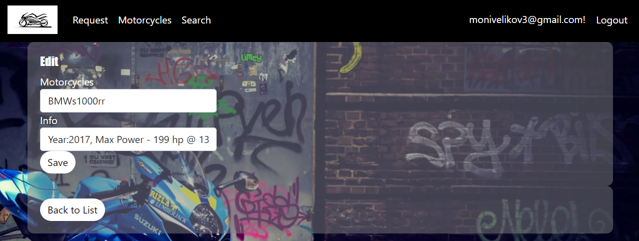

Оформление и дизайн:

Визуален стил: Използва се полупрозрачен сив овърлей с заоблени ръбове, който осигурява естетичен фон за формите за редактиране. Този стил създава усещане за модерност и подобрява визуалната концентрация на потребителя върху редактирането на информацията.

Цветова схема: Текстът е изведен в бяло (text-white), което осигурява отличен контраст със сивия фон и улеснява четливостта на информацията.

Функционалност на формата:

Форма за редактиране: Формата позволява на потребителите лесно да променят съществуващите данни за мотоциклетите, като модел (Motorcycles) и описание (Info). Всяко поле е придружено от валидационни съобщения, които помагат да се гарантира точността на въведената информация.

Скрито поле за идентификация: Включено е скрито поле (Id), което носи уникалния идентификатор на мотоциклета. Това поле е критично за коректното прилагане на промените към правилния обект в базата данни.

Бутони за действие: Потребителите могат да запазят редакциите си чрез бутона "Save", който е стилизиран с ярък цвят за лесно намиране и кликване. Също така, има бутон "Back to List", който предоставя бърз и лесен начин за връщане към списъка с мотоциклети, улеснявайки навигацията.

Сигурност и удобство:

Валидация: Всички полета са снабдени с функционалност за валидация, която е реализирана чрез вградени атрибути в ASP.NET и допълнителни скриптове за валидация, включени в секцията Scripts. Това помага за предотвратяване на въвеждането на невалидни данни и осигурява съхранение на точна и надеждна информация.

Потребителско изживяване: Вниманието към потребителското изживяване е отразено в подробностите на дизайна и функционалността на формата. Всеки аспект от страницата е проектиран с мисъл за удобството и интуинтивността на крайния потребител.

Страницата "Edit" е пример за това как технически функции могат да бъдат интегрирани в уебсайт по начин, който подобрява управлението на съдържанието и предлага на потребителите мощен инструмент за поддържане на актуалността и релевантността на данните в динамична онлайн среда.

Страница за изтриване

Страницата "Delete" в "Motorcycle Showroom" е разработена с цел да предостави на потребителите удобен и сигурен начин за изтриване на записи за мотоциклети. Тази страница играе ключова роля в поддържането на актуалност и организираност на базата данни на сайта, като предоставя средства за управление на съдържанието.

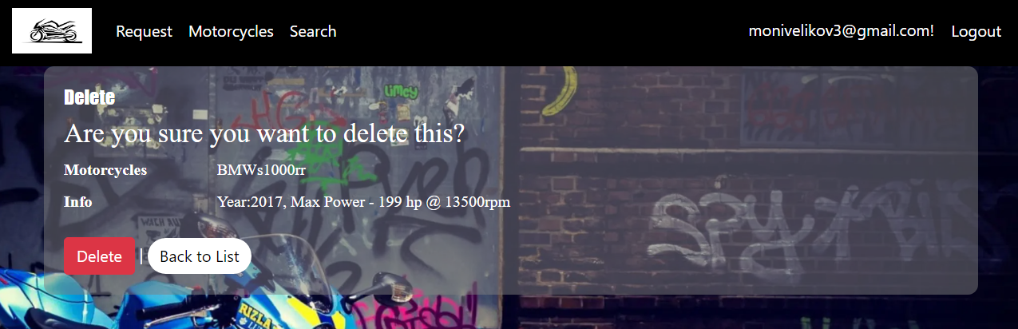

Дизайн и функционалност:

Визуален стил: Страницата използва полупрозрачен сив овърлей с заоблени ръбове, който придава ясен фокус върху функционалните елементи и въпросите, свързани с потвърждение за изтриване. Белият текст на сивия фон подобрява видимостта и

контраста, което улеснява четенето на информацията.

Потвърждение за изтриване: Ясно формулираното запитване "Are you sure you want to delete this?" е поставено в началото, за да уведоми потребителя за сериозността и последствията от вземането на това решение. Това е важно за предотвратяване на случайни или нежелани действия по изтриване.

Информация за обекта: Преди потребителят да направи своя избор за изтриване, страницата предоставя детайлна информация за мотоциклета, включително модела и описанието, което помага в процеса на вземане на информирано решение.

Функционални бутони: Включен е бутон "Delete", който е оформен с ярко червен цвят за внимание и незабавно действие, докато бутонът "Back to List" предоставя опция за отказ от действието и връщане към списъка с мотоциклети. Тази двойна опция дава възможност за преосмисляне и предпазва от необмислени решения.

Техническа реализация:

Скрито поле за идентификатор: Страницата използва скрито поле за съхранение на уникалния идентификатор (Id) на мотоциклета, което е съществено за коректното прилагане на операцията за изтриване в базата данни.

Форма за изтриване: Формата използва asp-action="Delete" за обработка на заявката, което осигурява, че действието по изтриване се извършва чрез подходящ метод на HTTP заявката, увеличавайки сигурността и надеждността на процеса.

Страницата "Delete" е важен елемент от интерфейса на управление на сайта, който улеснява администраторите и одобрените потребители да поддържат актуалността на информацията, като едновременно осигурява средства за предпазване от случайно или неавторизирано изтриване на ценни данни.

Страница за регистрация и влизане в профил

Страниците за "Вход" и "Регистрация" в уебсайта, който разработих, са създадени с цел да осигурят лесен и безопасен достъп за потребителите до техните профили, както и улесняване на нови потребители да се присъединят към платформата.

Страница за Вход:

Фокусът на страницата за вход е върху простотата и интуинтивността. Предоставя се форма с две основни полета - за електронна поща и парола. Полетата са оформени с функции за автопопълване, което улеснява потребителите при повторен вход. В допълнение, добавих функция за запомняне на потребителя, което улеснява достъпа при следващи посещения. Предоставена е връзка към страница за възстановяване на забравена парола, както и опции за вход чрез външни доставчици на идентификация като Google или Facebook, което разширява възможностите за достъп на потребителите.

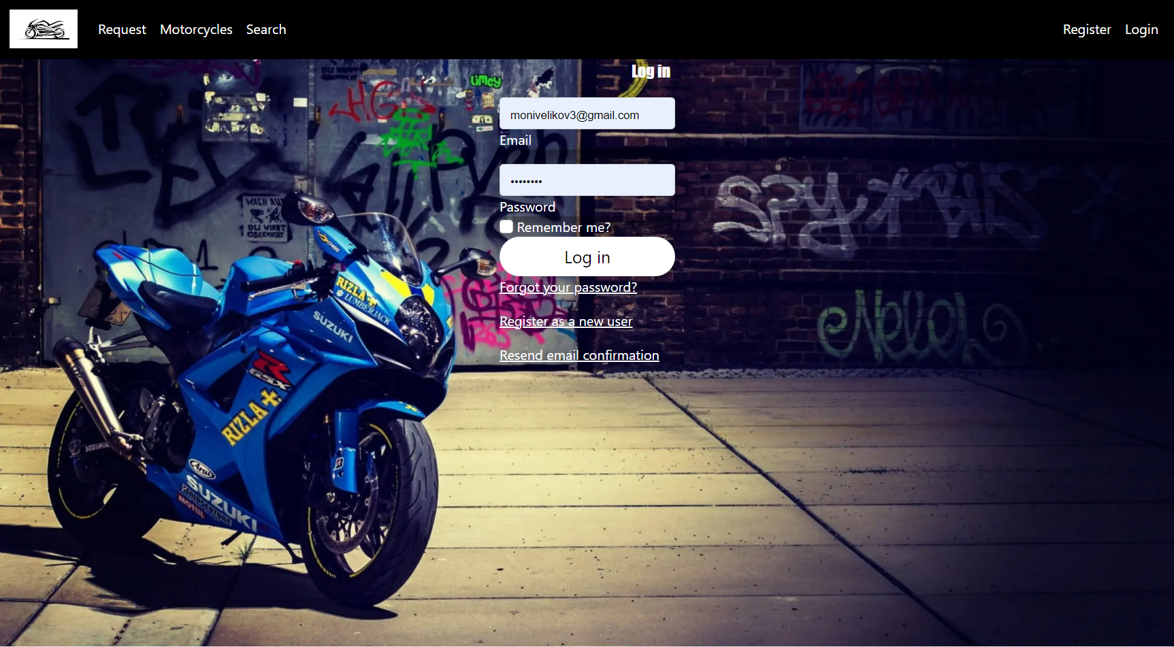

Страница за Регистрация:

Страницата за регистрация е проектирана да бъде колкото се може по-обхватна, включваща детайли за електронна поща, парола и потвърждение на паролата, за да се гарантира сигурността. Също така, включих допълнителни полета за допълнителна информация като имена и телефонен номер, което помага за по-доброто персонализиране на потребителското изживяване. Всеки въведен данен преминава през строги валидационни процеси, които предотвратяват грешки или злоупотреби. За новите потребители също предлагам опция за регистрация чрез външни платформи, което опростява процеса и намалява бариерите за новите потребители.

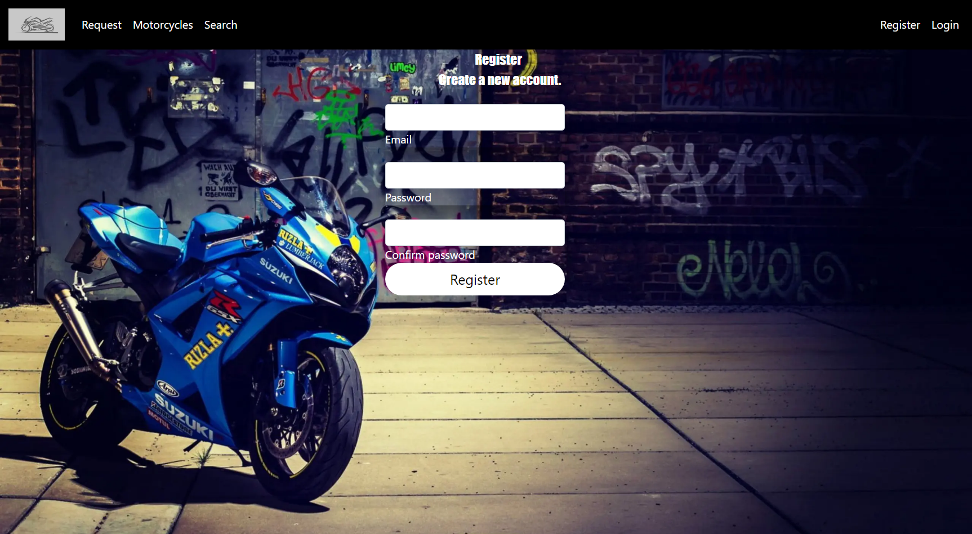

Стилизация и Интерактивност:

За двете страници използвах съвременни дизайнерски решения с полупрозрачни оверлеи и ясно изразени бутони за действие, което прави интерфейса приятен и лесен за използване. Внимание е обърнато на детайлите като визуални ефекти при наведение и активни действия, които подобряват обратната връзка от интерфейса до потребителя.

Сигурност и Достъпност:

Всички данни, въведени в формите, се обработват с високо ниво на сигурност, като използвам HTTPS за криптиране на трансфера на информация. Също така, гарантирам, че уебсайтът е достъпен и за потребители с различни устройства и браузъри, като се стремя към отлична адаптивност и отговор на различни екранни размери.

Тези страници са съществена част от структурата на уебсайта и играят критична роля в управлението на потребителския живот на платформата, осигурявайки, че всяко взаимодействие е сигурно, интуитивно и ползотворно.

**Как работят уеб страниците**

Код за началната страница

1. Фронт енд

@model IEnumerable<MotorcycleShowroom.Models.BMW>

@{

ViewData["Title"] = "Home Page";

}

<div class="overlay"></div>

<header>

<!-- Your header content goes here -->

</header>

<div class="content fw-bold text-end">

<h1 class="display-4">Velikow's Moto Showroom</h1>

<p>On This Website, You Can See The Specs Of Different Two Wheel Machines</p>

</div>

@if (Model != null && Model.Any())

{

@foreach (var bmw in Model)

{

<div class="content object-container">

<div class="object-image">

<a href="@Url.Action("Details", "BMWs", new { id = bmw.Id })">

@if (bmw.Images != null && bmw.Images.Any())

{

<img src="@Url.Action("GetImage", "Image", new { filePath = bmw.Images.FirstOrDefault()?.FileName })" alt="@bmw.Motorcycles" style="cursor:pointer;">

}

else

{

<p>No image available</p>

}

</a>

</div>

<div class="object-description">

<h2>@bmw.Motorcycles</h2>

<p>@bmw.Info</p> <!-- Add the motorcycle description here -->

</div>

</div>

}

}

else

{

<div class="content">

<p>No BMW objects found.</p>

</div>

}

1. Бек енд:

public BMWsController(ApplicationDbContext context)

{

_context = context;

}

// GET: BMWs

public async Task<IActionResult> Index(int page = 1, int pageSize = 10)

{

// Calculate the number of items to skip

var skipAmount = (page - 1) * pageSize;

// Retrieve a subset of BMWs with pagination

var bmwsWithImages = await _context.BMW

.Skip(skipAmount)

.Take(pageSize)

.ToListAsync();

// Get total count of BMWs

var totalCount = await _context.BMW.CountAsync();

// Calculate total number of pages

var totalPages = (int)Math.Ceiling((double)totalCount / pageSize);

// Pass the subset of BMWs and pagination data to the view

var Model = new BMWPaginationModel

{

BMWs = bmwsWithImages,

CurrentPage = page,

PageSize = pageSize,

TotalCount = totalCount,

TotalPages = totalPages

};

return View(Model);

}

Код за страницата за публикуване

1. Фронт енд

@model MotorcycleShowroom.Models.BMW

@{

ViewData["Title"] = "Create";

}

<div class="grey-overlay">

<div class="container mt-5 grey-overlay-content">

<div class="row justify-content-center">

<div class="col-md-6">

<h1 class="text-white">Create</h1>

<form asp-action="Create" method="post" enctype="multipart/form-data">

<div asp-validation-summary="ModelOnly" class="text-white"></div>

<div class="form-group">

<label asp-for="Motorcycles" class="control-label text-white"></label>

<input asp-for="Motorcycles" class="form-control" />

<span asp-validation-for="Motorcycles" class="text-white"></span>

</div>

<div class="form-group">

<label asp-for="Info" class="control-label text-white"></label>

<input asp-for="Info" class="form-control" />

<span asp-validation-for="Info" class="text-white"></span>

</div>

<div class="form-group">

<label for="Images" class="text-white">Upload Photo:</label>

<input type="file" name="Images" id="photo" class="form-control" multiple />

</div>

<div class="form-group">

<input type="submit" value="Create" class="btn btn-primary" />

<a asp-action="Index" class="btn btn-primary">Back to List</a> <!-- Apply the same styling -->

</div>

</form>

</div>

</div>

</div>

</div>

@section Scripts {

@{

await Html.RenderPartialAsync("_ValidationScriptsPartial");

}

}

1. Бек Енд

// GET: BMWs/Create

[Authorize]

public IActionResult Create()

{

return View();

}

// POST: BMWs/Create

[Authorize]

[HttpPost]

[ValidateAntiForgeryToken]

public async Task<IActionResult> Create([Bind("Id,Motorcycles,Info,Images")] BMW bMW, List<IFormFile> Images)

{

if (ModelState.IsValid)

{

if (Images == null || Images.Count == 0)

{

ModelState.AddModelError(string.Empty, "Please upload at least one photo.");

return View(bMW);

}

// Get the current directory of the application

string currentDirectory = Directory.GetCurrentDirectory();

// Specify the relative path to the images directory

string imagesDirectory = "C:/Users/moni_/source/repos/MotorcycleShowroom/MotorcycleShowroom/wwwroot/img/";

// Create the images directory if it doesn't exist

if (!Directory.Exists(imagesDirectory))

{

Directory.CreateDirectory(imagesDirectory);

}

// Add the BMW object to the context and save changes

var bmwinstance = new BMW

{

Motorcycles= bMW.Motorcycles,

Info= bMW.Info

};

var bmw = await _context.BMW.AddAsync(bmwinstance);

await _context.SaveChangesAsync();

foreach (var file in Images)

{

{

// Generate a unique file name for the image

string uniqueFileName = Guid.NewGuid().ToString() + "_" + file.FileName;

// Combine the images directory with the unique file name

string filePath = Path.Combine(imagesDirectory, uniqueFileName);

//_logger.LogInformation("Received filePath", filePath);

// Save the file to the specified path

using (var stream = new FileStream(filePath, FileMode.Create))

{

await file.CopyToAsync(stream);

}

// Create a new Image object and set its FileName property to the relative image path

Image newImage = new Image { FileName = filePath, BMWId = bmwinstance.Id };

//_logger.LogInformation("Received Image model: {Model}", JsonSerializer.Serialize(newImage));

await _context.Image.AddAsync(newImage);

}

}

await _context.SaveChangesAsync();

// Redirect to the Index action method after successfully creating the BMW object

return RedirectToAction(nameof(Index));

}

// If the ModelState is not valid, return the view with the provided BMW object

return View(bMW);

}

Код за страницата за детайли

1. Фронт енд

@inject ILogger<MotorcycleShowroom.Models.BMW> Logger

@model MotorcycleShowroom.Models.BMW

<div class="overlay">

<div class="container content-container">

<div class="row">

<div class="col-md-6">

<dl class="row">

<dt class="col-sm-4">

Motorcycle:

@Model.Motorcycles

</dt>

<dd class="col-sm-8">

Description:

@Model.Info

</dd>

</dl>

<!-- White Back button -->

<a href="javascript:history.back()" class="btn btn-white btn-wider btn-hover">Back</a>

</div>

<div class="col-md-6">

@if (@Model.Images != null && @Model.Images.Any())

{

<div>

@foreach (var image in @Model.Images)

{

<img src="@Url.Action("GetImage", "Image", new { filePath = @image.FileName })" alt="Description of the image">

// <img src="@image.FileName" alt="BMW Image" />

}

</div>

}

else

{

<p>No images available for this BMW.</p>

}

<!-- Like button and counter below the image -->

<div class="like-container">

<button id="likeButton" class="btn-like btn-white">Like</button>

<div id="likeCount" class="like-count">

<span class="heart-icon">&hearts;</span>

<span id="countNumber" class="count-number">0</span>

</div>

</div>

</div>

</div>

</div>

</div>

<script src="https://code.jquery.com/jquery-3.6.4.min.js"></script>

<script>

$(document).ready(function () {

var likeCount = 0;

$('#likeButton').click(function () {

$(this).toggleClass('btn-black');

if ($(this).hasClass('btn-black')) {

$(this).text('Liked');

likeCount++;

} else {

$(this).text('Like');

likeCount--;

}

$('#countNumber').text(likeCount);

if (likeCount > 0) {

$('#likeCount .heart-icon').addClass('liked');

} else {

$('#likeCount .heart-icon').removeClass('liked');

}

});

});

</script>

1. Бек енд

public async Task<IActionResult> Details(int? id)

{

if (id == null)

{

return NotFound();

}

var bmw = await _context.BMW

.Include(j => j.Images)

.FirstOrDefaultAsync(m => m.Id == id);

// _logger.LogInformation("Received model: {Model}", JsonSerializer.Serialize(bmw));

if (bmw == null)

{

return NotFound();

}

return View(bmw);

}

Код за страницата за търсене

1. Фронт енд

<h4 class="text-white">Search for a motorcycle</h4>

<hr />

<div class="row">

<div class="Search">

<form asp-action="ShowSearchResults">

<div class="form-group">

<label for="SearchPhrase" class="control-label"></label>

<input name="SearchPhrase" class="form-control" />

</div>

<div class="form-group">

<input type="submit" value="Search" class="btn btn-primary" />

</div>

</form>

</div>

</div>

1. Бек енд

public async Task<IActionResult> ShowSearchResults(string searchPhrase)

{

// Filter BMWs based on the search phrase

var filteredBMWs = await _context.BMW

.Where(j => j.Motorcycles.Contains(searchPhrase))

.ToListAsync();

// Populate the pagination model

var paginationModel = new BMWPaginationModel

{

BMWs = filteredBMWs,

// Set other properties of the pagination model if needed

};

// Pass the pagination model to the Index view

return View("Index", paginationModel);

}

Код за страницата за редактиране

1. Фронт енд

@model MotorcycleShowroom.Models.BMW

@{

ViewData["Title"] = "Edit";

}

<div class="grey-overlay">

<h1 class="text-white">Edit</h1>

<div class="row">

<div class="col-md-4">

<form asp-action="Edit">

<div asp-validation-summary="ModelOnly" class="text-white"></div>

<input type="hidden" asp-for="Id" />

<div class="form-group">

<label asp-for="Motorcycles" class="control-label text-white"></label>

<input asp-for="Motorcycles" class="form-control" />

<span asp-validation-for="Motorcycles" class="text-white"></span>

</div>

<div class="form-group">

<label asp-for="Info" class="control-label text-white"></label>

<input asp-for="Info" class="form-control" />

<span asp-validation-for="Info" class="text-white"></span>

</div>

<div class="form-group">

<input type="submit" value="Save" class="btn btn-primary" />

</div>

</form>

</div>

</div>

</div>

<div class="grey-overlay">

<a asp-action="Index" class="btn btn-primary">Back to List</a> <!-- Apply the same styling -->

</div>

@section Scripts {

@{

await Html.RenderPartialAsync("_ValidationScriptsPartial");

}

}

1. Бек енд

[Authorize]

public async Task<IActionResult> Edit(int? id)

{

if (id == null || _context.BMW == null)

{

return NotFound();

}

var bMW = await _context.BMW.FindAsync(id);

if (bMW == null)

{

return NotFound();

}

return View(bMW);

}

// POST: BMWs/Edit/5

[Authorize]

[HttpPost]

[ValidateAntiForgeryToken]

public async Task<IActionResult> Edit(int id, [Bind("Id,Motorcycles,Info")] BMW bMW)

{

if (id != bMW.Id)

{

return NotFound();

}

if (ModelState.IsValid)

{

try

{

_context.Update(bMW);

await _context.SaveChangesAsync();

}

catch (DbUpdateConcurrencyException)

{

if (!BMWExists(bMW.Id))

{

return NotFound();

}

else

{

throw;

}

}

return RedirectToAction(nameof(Index));

}

return View(bMW);

}

Код за страницата за изтриване

1. Фронт енд

@model MotorcycleShowroom.Models.BMW

@{

ViewData["Title"] = "Delete";

}

<div class="grey-overlay">

<h1 class="text-white">Delete</h1>

<h3 class="text-white">Are you sure you want to delete this?</h3>

<div class="text-white">

<dl class="row">

<dt class="col-sm-2">

@Html.DisplayNameFor(model => model.Motorcycles)

</dt>

<dd class="col-sm-10">

@Html.DisplayFor(model => model.Motorcycles)

</dd>

<dt class="col-sm-2">

@Html.DisplayNameFor(model => model.Info)

</dt>

<dd class="col-sm-10">

@Html.DisplayFor(model => model.Info)

</dd>

</dl>

<form asp-action="Delete">

<input type="hidden" asp-for="Id" />

<input type="submit" value="Delete" class="btn btn-danger" /> |

<a asp-action="Index" class="btn btn-primary">Back to List</a> <!-- Apply the same styling -->

</form>

</div>

</div>

1. Бек енд

// GET: BMWs/Delete/5

[Authorize]

public async Task<IActionResult> Delete(int? id)

{

if (id == null || _context.BMW == null)

{

return NotFound();

}

var bMW = await _context.BMW

.FirstOrDefaultAsync(m => m.Id == id);

if (bMW == null)

{

return NotFound();

}

return View(bMW);

}

// POST: BMWs/Delete/5

[HttpPost, ActionName("Delete")]

[ValidateAntiForgeryToken]

[Authorize]

public async Task<IActionResult> DeleteConfirmed(int id)

{

if (_context.BMW == null)

{

return Problem("Entity set 'ApplicationDbContext.BMW' is null.");

}

var bMW = await _context.BMW.FindAsync(id);

if (bMW != null)

{

_context.BMW.Remove(bMW);

}

await _context.SaveChangesAsync();

return RedirectToAction(nameof(Index));

}

Код за регистрация и влизане в профил

1. Фронт енд на логин, регистърът е подобен

@page

@model LoginModel

@{

ViewData["Title"] = "Log in";

}

<hlog>@ViewData["Title"]</hlog>

<div class="row">

<div class="loginpage">

<section>

<form id="account" method="post">

<div asp-validation-summary="ModelOnly" class="text-danger"></div>

<div class="form-floatinglogin">

<input asp-for="Input.Email" class="form-control" autocomplete="username" aria-required="true" />

<label asp-for="Input.Email" class="form-login"></label>

<span asp-validation-for="Input.Email" class="text-danger"></span>

</div>

<div class="form-floatinglogin">

<input asp-for="Input.Password" class="form-control" autocomplete="current-password" aria-required="true" />

<label asp-for="Input.Password" class="form-login"></label>

<span asp-validation-for="Input.Password" class="text-danger"></span>

</div>

<div>

<div class="checkbox">

<label asp-for="Input.RememberMe" class="form-login">

<input class="form-check-input" asp-for="Input.RememberMe" />

@Html.DisplayNameFor(m => m.Input.RememberMe)

</label>

</div>

</div>

<div>

<button id="login-submit" type="submit" class="w-100 btn btn-lg btn-primary">Log in</button>

</div>

<div>

<p>

<a id="forgot-password" asp-page="./ForgotPassword">Forgot your password?</a>

</p>

<p>

<a asp-page="./Register" asp-route-returnUrl="@Model.ReturnUrl">Register as a new user</a>

</p>

<p>

<a id="resend-confirmation" asp-page="./ResendEmailConfirmation">Resend email confirmation</a>

</p>

</div>

</form>

</section>

</div>

<div class="col-md-6 col-md-offset-2">

<section>

@{

if ((Model.ExternalLogins?.Count ?? 0) == 0)

{

}

else

{

<form id="external-account" asp-page="./ExternalLogin" asp-route-returnUrl="@Model.ReturnUrl" method="post" class="form-horizontal">

<div>

<p>

@foreach (var provider in Model.ExternalLogins!)

{

<button type="submit" class="btn btn-primary" name="provider" value="@provider.Name" title="Log in using your @provider.DisplayName account">@provider.DisplayName</button>

}

</p>

</div>

</form>

}

}

</section>

</div>

</div>

@section Scripts {

<partial name="_ValidationScriptsPartial" />

}

Бъдещо развитие

Бъдещото развитие на уебсайта за мотори, който разработих, ще бъде насочено към постигане на по-дълбока интеграция с технологични иновации, подобряване на потребителското изживяване и разширяване на функционалностите, които поддържат и стимулират ангажираността на общността от мотористи.

1. Интерактивност и персонализация: Планирам да внедря напреднали технологии за персонализация, които да анализират предпочитанията и поведението на потребителите, за да предложат по-персонализирани препоръки за мотоциклети, аксесоари или маршрути. Това може да включва използването на изкуствен интелект и машинно обучение за създаване на уникални потребителски профили.

2. Подобрение на обслужването на клиенти: Планирам да внедря система за чат в реално време и виртуален асистент, за да осигуря незабавна подкрепа за потребителите на сайта. Това ще позволи бърз отговор на въпроси и решаване на проблеми, подобрявайки цялостното потребителско изживяване. Внедряването на тази функция ще помогне на потребителите да се чувстват по-уверени, като знаят, че могат да получат помощ по всяко време.

3. Усъвършенстване на потребителския интерфейс: Оптимизация на уебсайта за мобилни устройства и таблети, с цел подобряване на достъпността и удобството при ползване на сайта навсякъде и по всяко време. Това включва подобрения в отговорния дизайн и улеснен достъп до основните функции на сайта.

4. Подобряване на комуникационните канали: Интеграция на платформи за социални медии за директно споделяне на съдържание, коментари или рецензии от уебсайта. Това ще улесни потребителите да обсъждат и споделят своите изживявания с моторите в по-широка социална мрежа.

5. Събития и състезания: Организиране на онлайн и офлайн събития, като състезания и срещи на мотористи, които да се рекламират и управляват през сайта. Тези събития ще допринесат за създаването на силна и активна общност.

Целта на тези усилия е да превърнем уебсайта не само в място за търговия, но и в платформа за споделяне на страстта към мотоциклетизма, където всеки потребител може да намери нещо ценно и вълнуващо. Също така, планирам да развия партньорски програми с производители на мотоциклети и аксесоари, което ще позволи предлагането на ексклузивни оферти и отстъпки на потребителите. Това ще увеличи привлекателността на уебсайта и ще стимулира по-голям ангажимент от страна на посетителите, които търсят добавена стойност при покупките си.

Тези инициативи са насочени към това да направят уебсайта не просто място за търговия, а платформа за споделяне на страстта към мотоциклетите, където всеки потребител може да намери нещо полезно и вълнуващо. Визията ми е сайтът да стане централно място за мотоциклетната общност, предлагащ иновативни решения и висококачествено обслужване.

Използвана литература

1. **ASP.NET**
   * Официален уебсайт на ASP.NET: <https://dotnet.microsoft.com/apps/aspnet>
2. **HTML**
   * MDN Web Docs - HTML: <https://developer.mozilla.org/en-US/docs/Web/HTML>
3. **CSS**
   * MDN Web Docs - CSS: <https://developer.mozilla.org/en-US/docs/Web/CSS>
4. **JavaScript**
   * MDN Web Docs - JavaScript: <https://developer.mozilla.org/en-US/docs/Web/JavaScript>
5. **ADO.NET**
   * Microsoft Docs - ADO.NET: <https://docs.microsoft.com/en-us/dotnet/framework/data/adonet/>
6. **SQL Server Management Studio (SSMS)**
   * Официален уебсайт на SSMS: <https://docs.microsoft.com/en-us/sql/ssms/sql-server-management-studio-ssms>
7. **NuGet Packages**
   * Официален уебсайт на NuGet: <https://www.nuget.org/>

# Рецензия на дипломен проект

Професионална гимназия по електротехника и електроника „Константин Фотинов“, гр. Бургас

**РЕЦЕНЗИЯ**

|  |  |  |  |
| --- | --- | --- | --- |
| **Тема на дипломния проект** |  | | |
| **Ученик** |  | | |
| **Клас** |  | | |
| **Професия** |  | | |
| **Специалност** |  | | |
| **Ръководител- консултант** |  | | |
| **Рецензент** |  | | |
| **Критерии за допускане до защита на дипломен проект** | | **Да** | **Не** |
| Съответствие на съдържанието и точките от заданието | |  |  |
| Съответствие между тема и съдржание | |  |  |
| Спазване на препоръчителния обем на дипломния проект | |  |  |
| Спазване на изискванията за оформление на дипломния проект | |  |  |
| Готовност за защита на дипломния проект | |  |  |
| Силни страни на дипломния проект |  | | |
| Допуснати основни слабости |  | | |
| Въпроси и препоръки към дипломния проект |  | | |

**ЗАКЛЮЧЕНИЕ:**

Качествата на дипломния проект дават основание ученикът/ ученичката............. да бъде допуснат/а до защита пред членовете на комисиятаза подготовка, провеждане и оценяване на изпит чрез защита на дипломен проект- част по теория на професията.

.........05.2022г.

Гр. Бургас

Рецензент:................................